Hi,

bitte pausiere die Arbeit am Statistik WPF Control.

Würde dich bitten dir folgende WF-Engine anzusehen und folgendes kleines Beispiel zu entwickeln...

WF-Engine: <https://github.com/nblumhardt/stateless> (glaube auch über nuget verfügbar)

Beispiel:

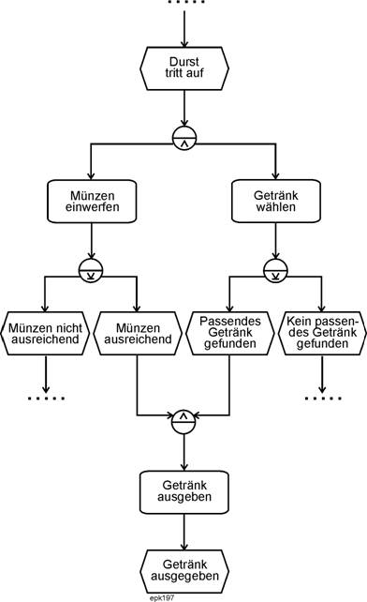

Der Workflow von Responsable Gaming hat ungefähr ähnlichen Schwierigkeitsgrad wird sich aber noch wahrscheinlich teilweise ändern (das Beispiel oben ist Mal in Stein gemeißelt, daher bitte an diesem das Framework testen).

Schritt 2 ist dieses Projekt dann mit Unit-Tests zu verifizieren. Die Unit-Tests sind sehr wichtig, weil wir damit die Upgrade-Fähigkeit dieses Frameworks verifizieren können (Kann aber auch später sein)!

Ich bräuchte das Ding in 2 Wochen. Würde dich bitten die Lösung dann vor mir und Patrick kurz 15min zu präsentieren.

Danke und LG,

Daniel